Ang renta ay hindi lalampas sa 30% ng kita ng aplikante
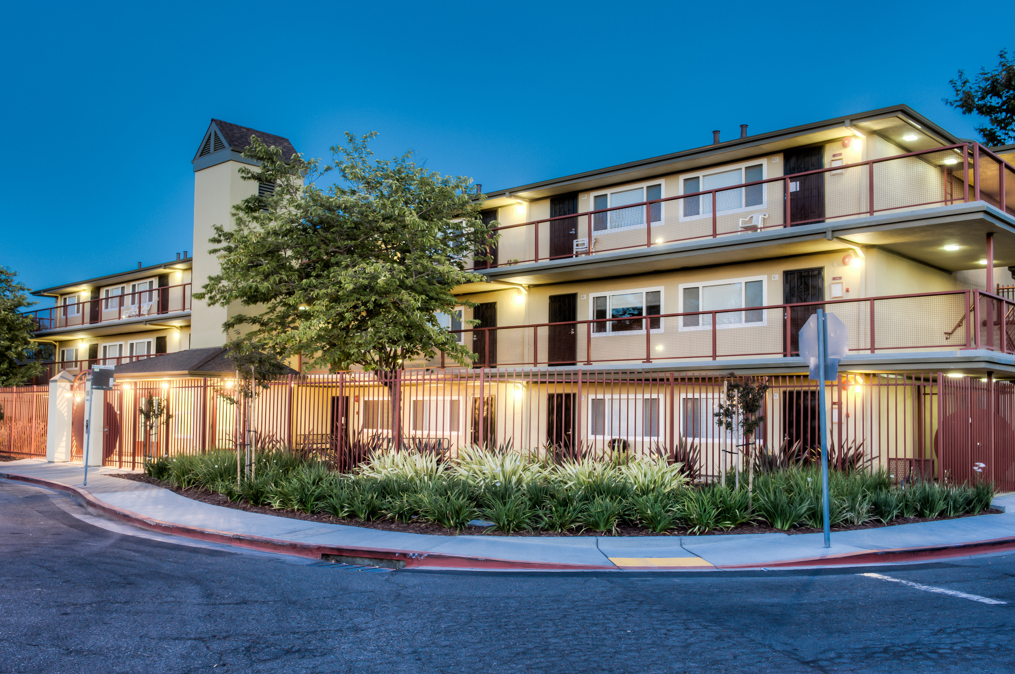
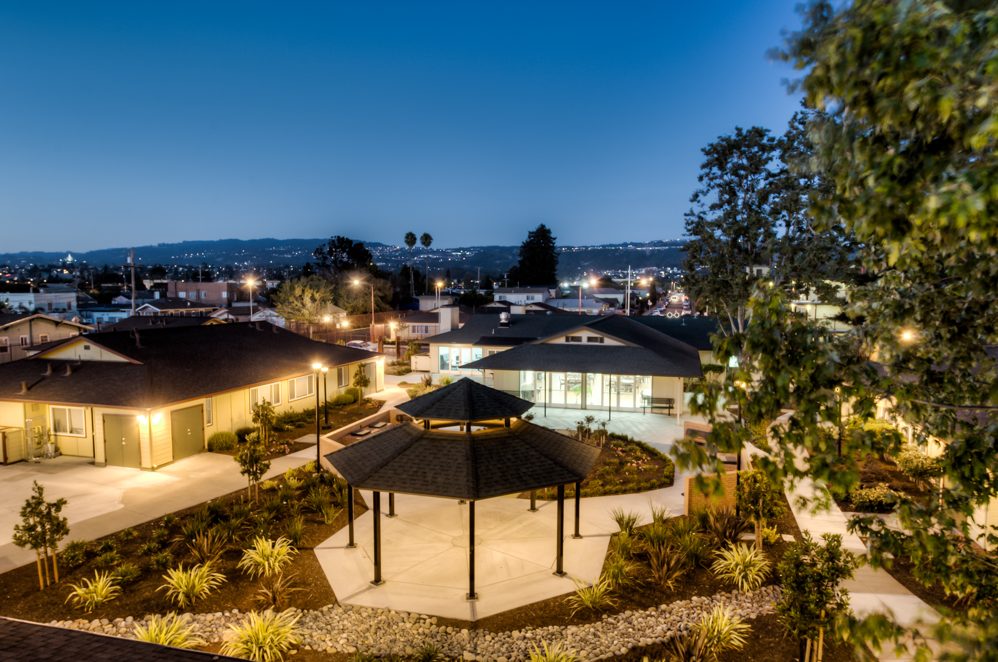

PALO VISTA GARDENS
isang Oakland Housing Authority Public Housing Development para sa mga Seniors, ay tumatanggap ng mga aplikasyon para sa mga Estudyo at tig-iisang kuwarto na yunit.

Ang Palo Vista Gardens Public Housing Development ay binubuo ng 3 na tig-iisang palapag at 2 na tig-tatatlong palapag na mga gusali na mayroong mga 100 na yunit. Ang ari-arian ay mayroong maraming kaalwanan kabilang ang isang silid pang-komunidad na mayroong kusina na kumpleto sa kagamitan, mga pagtitipon para sa mga residente, access sa pampublikong transportasyon, maluwag na paradahan, isang hardin na pang-komunidad, at isang computer lab.

Makakaya naming mag-alok ng abot-kayang mga renta dahil ang Palo Vista Gardens Public Housing Development ay pinopondohan ng U.S. Department of Housing and Urban Development (HUD). Nanghihingi ang HUD at Oakland Housing Authority (OHA) na ang lahat ng mga aplikante ay dapat na maiging salain upang maging kwalipikado batay sa taunang kita (kabilang ang kita mula sa mga kayamanan), laki ng sambahayan, credit, at kasaysayan ng pag-upa.

Ang elihibilidad para sa isang abot-kayang yunit na itinukoy ng mga panuntunan ng HUD at OHA para sa pagpipili ng residente. Ang impormasyon ng iyong kita at kayamanan ay patutunayan sa pamamagitan ng mga ikatlong partido upang matukoy ang pinagsamang taunang kita ng sambahayan ayon sa mga rekisito ng HUD Public Housing Program. Ang mga panuntunan sa elihibilidad ay nag-oobliga na ang ulo ng sambahayan ay nasa edad 62 o mas matanda pa.

Mangyaring sumangguni sa mga rekisito ng pag-ookupa at ang mga limit sa kita na nakalista sa ibaba.

Sukat ng Kuwarto | Pinakamababang Bilang ng Tao sa Sambahayan | Pinakamataas na Bilang ng Tao sa Sambahayan
Estudyo | 1 | 1
1 Kuwarto | 1 | 3
Mga pinakamataas na limit sa kita (maaaring magbago):

AMI  (Area Median Income) | 1 Katao | 2 Katao | 3 Katao
80% | $78,550 | $89,750 | $100,950

Upang matapos ang isang online pre-application o tumanggap ng mga tagubilin, mangyaring bumisita:
https://www.oaklandhousingauthority.com/

Makukuha sa Lunes, ika-25 ng Marso –Biyernes, ika-19 ng Abril, 2024

Ang mga aplikasyon sa online na natapos ng 11:59 NH ika-19 ng Abril, 2024 o mga de-papel na aplikasyon na may tatak-koreo ng ika-3 ng May ay isasali sa loterya.
Ito ay hindi isang first-come, first-served na proseso.
Ipapaalam sa iyo ang iyong posisyon sa wait list sa loob ng 120 na araw.

Numero ng telepono para sa may kapansanan sa pandinig: (415) 345-4470.

Kung mayroon kang kapansanan na pumipigil sa iyo na ganap na lumahok sa prosesong ito, mangyaring tumawag sa 510-270-6268 bago mag-Biyernes 4:00 n.h., ika-19 ng Abril, 2024.

Kung mayroon kang kapansanan na nagiging hadlang sa iyo na punan ang (mga) elektronikong pre-application, mangyaring tumawag sa 510-270-6268 bago mag-Biyernes 4:00 n.h. ika-19 ng Abril, 2024 para sa isang de-papel na aplikasyon. Ang mga de-papel na pre-application ay dapat may tatak-koreo ng ika-3 ng May, 2024.
Maraming Salamat!

